【技术解析】家居LED照明逼格如何瞬间飙升？
OFweek半导体照明网讯 如果问你中国最逼格家居变革和潮流倡导者是谁，你会怎么回答？
如果宜家（IKEA）认领了第二，恐怕没人敢称第一，而且在它后面，甚至没有任何有资格的跟随者。
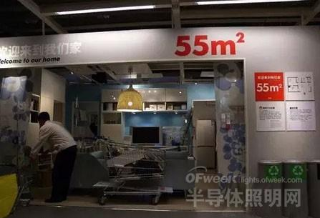
图：宜家最伟大的意义不仅在于廉价卖好设计，而是把中国人“家小钱少生活质量就低”这个长时间的国民痛点解决了。
在商人这个角色之后，宜家的教育家本色其实更核心，把家居“设计感”通过廉价大众化的产品（注意这个太关键了，艺术家固然伟大，但门槛高并不是什么好 事，曲高和寡另一面其实是自以为是，做群众买得起的大设计才有资格称“师”）进入寻常百姓家，瞬间提升群众家居审美尺度水准，功不可没。
而十多年前宜家（IKEA）进军大陆开出第一批店，最先为中国消费者解决的问题中，提升光环境就是第一批核心问题。
所以，宜家的买手为中国市场选取的第一批灯具产品，关系到宜家面对中国消费者的家居设计基础第一课，它们是由什么组成的，你们能猜到吗？
是下面这类，各种外置电源的壁画射灯：
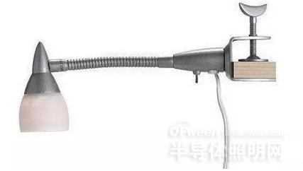
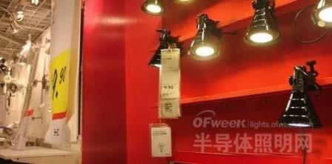
彼时的中国人家居中，“有没有墙上的重点照明”是判断一个家是否“上档次”的重要指标，所以哪怕是拉线麻烦（外置电源射灯需要通过拉插座解决），这种小射灯也瞬间受到了很多年轻人的追捧，要知道，“有了照画的射灯”，是逼格多高的一件事。
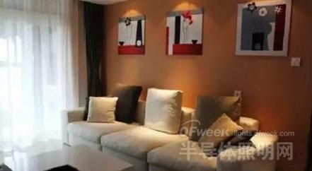
图：墙上壁画有了灯，品位瞬间飙升。
后来，用法延伸到了书架的射灯，核心都是解决客厅垂直照度的问题：
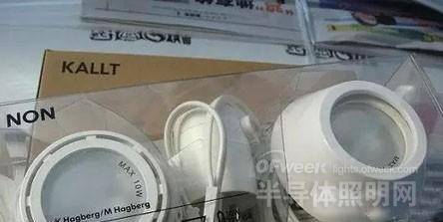
后来，改良的小台灯也常被跨界使用于照壁画：
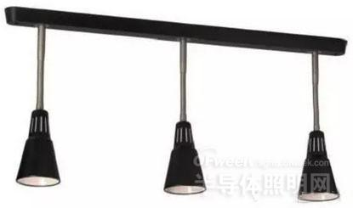
所以，家居逼格如何瞬间提升，答案就是：用好壁画的射灯。
近日有朋友问老菜鸟，对着哥们儿你写的东西给新家做了照明规划，但是我的照片墙和挂画怎么办呢？哦，对不起，老菜鸟忘记了每个屌丝的内心都住着一个文艺青年。家，除了温馨，还要有bigger！
在谈壁画（不论挂画、照片等墙面装饰物件，这里统称壁画）照明之前要先说两句壁画的布置问题。关于壁画的挂法有很多，对称挂法、均衡挂法、重复挂法、上下水平线挂法、放射式挂法等。天啊，这么多的挂法让老菜鸟怎么活啊？干脆来个简单粗暴照明法！
套用前提：一般商住房天花板高2.3~2.5米；一般壁画中点高度在视平线处，约1.5m。
光源选择：中角度射灯(光束角30°~50°)，35W卤素灯杯 或 5~7W的LED射灯。
灯具安装位置怎么确定呢？
请记住这个黄金位置：30°投射！
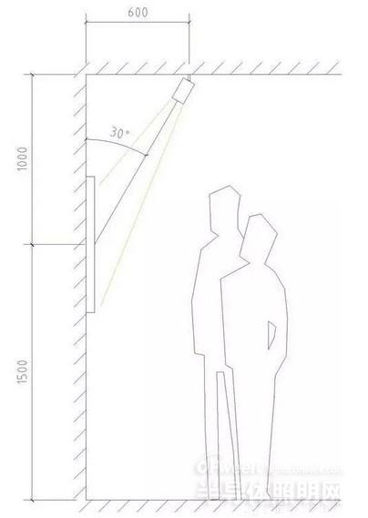
图：立面示意图。灯具距离墙面600mm，投射角度约30°
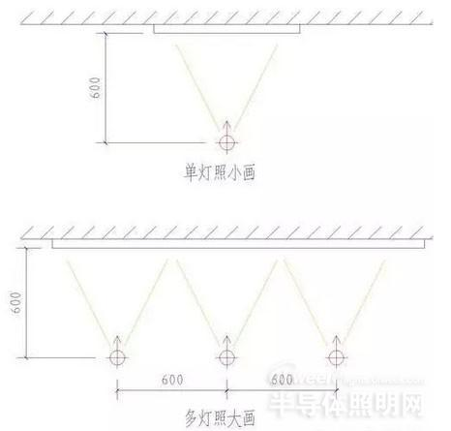
图：平面示意图。如果画幅较多或较长时可以多布灯，需要注意的是灯间距，不宜太远，一般灯距和墙距相近即可。

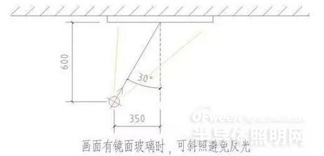
图：如果壁画是有玻璃镜面的，垂直正对着画照射，会有反光刺眼。这时可以稍斜着点照，那就不会有镜面反光进眼睛了哦。斜多少？同样是30°！
至此，你已掌握基本做法，可以转发了哈！想了解更多？请继续往下看完再转。
关于壁画照明，槽点太多，老菜鸟表示已无力吐槽，但是作为话痨，不吐不快。
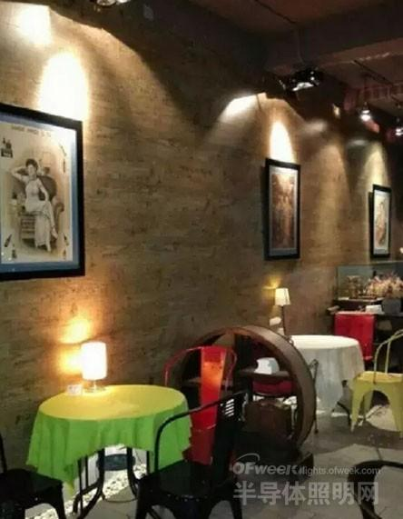
图：你确定是在照画？问题在于：灯离墙太近了！还记得上面的30°法则么？
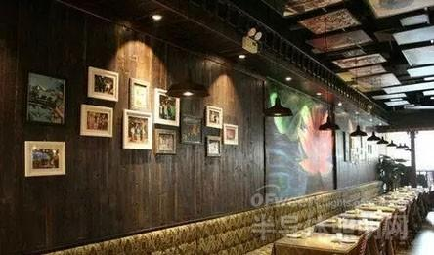
图：大幅壁画、大面积挂画，不宜采用单幅照亮的方式。如果采取整体照亮的洗墙方式，可能会更好一些。
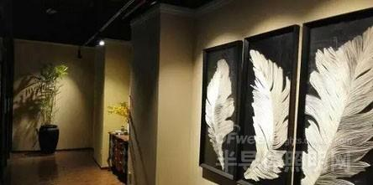
图：这个是正面栗子~ 瞧瞧人家这均匀度，真真是极好的。
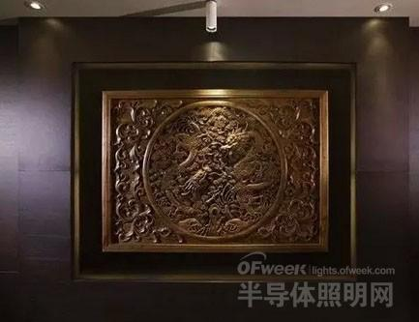
图：嗯，画幅大，用三个灯。但是……左右那两个射灯，你们是在打望么？中间的大哥，脑袋探出那么长又是为哪样？
说完安装，再看看选灯。首先是选用什么样的灯具。肯定有人会说用射灯啊！老菜鸟当然知道，但是应该用什么样的射灯呢？常见的射灯有下面几种：
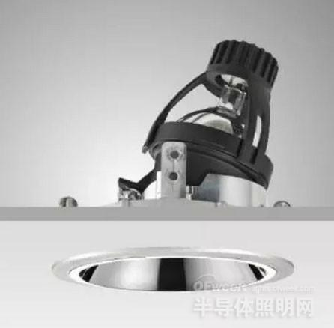
1、嵌入式安装的射灯，很经典的款式，效果好还不眩光。您家就可以装这款哦，亲！一般可调的倾斜角不超过30°。
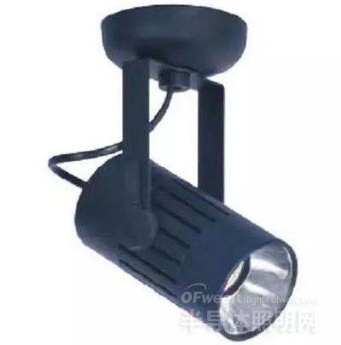
2、明装式，或者叫吸顶式。适用于固定安装位置且需要调整较大倾角时使用。
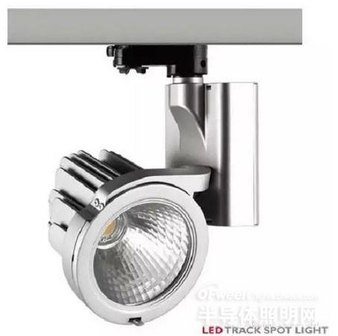
3、轨道式，或称为导轨式、路轨式。适用于需要灵活调整位置，且需要调整较大倾角的场合，例如画廊、展览馆等。
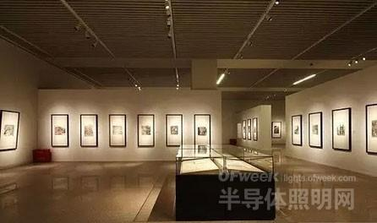
图：在这样的展馆中展品会随时更换位置或大小，安装轨道射灯就灵活多了。
等等，好像，有时灯具没有选错，安装的位置也OK，可为什么还是那么奇葩呢？哦，那看看下面两幅图你应该就明白了。
图：想象中的光斑 vs 现实中的光斑。
辣么问题来了，怎么选个好射灯呢？关于这个问题，已经有文章介绍过，可以翻翻看哦！

